TISKOVÁ ZPRÁVA 4. března 2026

První etapa projektu Toivo Roztyly od YIT je zkolaudovaná

Společnost YIT dosáhla významného milníku v rámci rezidenčního projektu Toivo Roztyly, který vzniká v městské části Praha 11. Úspěšně zde dokončila první etapu zahrnující čtyři bytové domy s 88 jednotkami. V nabídce jsou aktuálně poslední volné byty, přičemž první rezidenti se budou moci začít stěhovat na jaře. Developer zároveň společně se svým dlouholetým partnerem, investiční skupinou RSJ, pokračuje v realizaci druhé etapy projektu. Ta čítá 116 bytů v dalších čtyřech budovách, jež by měly být dokončeny v první polovině roku 2027.

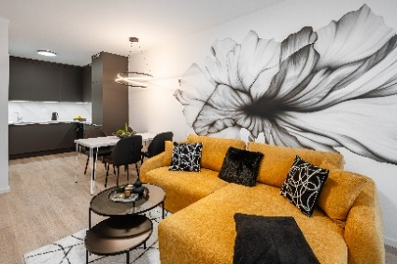
„Kolaudace první etapy pro nás představuje důležitý krok ve výstavbě Toivo Roztyly, který nabízí ekologicky šetrné bydlení v bezprostřední blízkosti zeleně s důrazem na funkční dispozice a kvalitní provedení. Díky tomu projekt od začátku vzbuzuje velký zájem klientů. Potvrdil se nám také na uskutečněném Dni otevřených dveří, během něhož si návštěvníci mohli prohlédnout vzorový byt 2+kk s výraznými žlutými akcenty, který přibližuje energii a atmosféru celého areálu. Těší nás, že si první obyvatelé budou moci své jednotky přebírat na jaře a současně pokračujeme v realizaci druhé etapy,“ uvádí Dana Bartoňová, obchodní ředitelka společnosti YIT Stavo.

„Rezidenčních projektů, které nabízejí klidné bydlení v bezprostředním kontaktu s přírodou a zároveň mají dobrou dostupnost centra města, není v Praze mnoho. Právě tato kombinace, podpořená využitím řady moderních a udržitelných prvků, se promítá do vysokého zájmu o Toivo Roztyly,“ doplňuje Lukáš Musil, člen představenstva investiční skupiny RSJ.

Moderní bydlení navržené s ohledem k okolí i přírodě
Projekt Toivo Roztyly zahrnuje dohromady 204 bytů v dispozicích od 1+kk do 5+kk a velikostech od 29 do 120 m², většinu s balkony, lodžiemi, terasami či předzahrádkami. Nechybí dostatek sklepních kójí a parkovacích stání v podzemních garážích. Součástí každé sekce se stanou kolárny i kočárkárny, které zajišťují komfortní zázemí pro každodenní život obyvatel.

Jednotlivé bytové domy jsou citlivě navrženy tak, aby podporovaly dostatek soukromí: jednotky jsou např. v maximální možné míře orientovány do klidného vnitrobloku. Obě etapy společně formují kompaktní celek v elegantním a minimalistickém provedení, který respektuje charakter lokality.

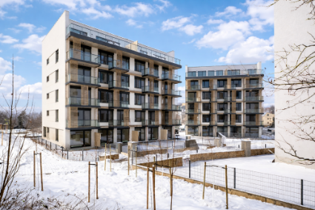
YIT klade důraz také na energetickou úspornost a dlouhodobě udržitelný provoz. Implementuje např. LED svítidla ve společných prostorech, rekuperační jednotky s řízeným větráním, okna s izolačními trojskly a šetrné hospodaření s vodou. Projekt doplňují zelené retenční střechy, stejně jako dobíjecí stanice pro elektromobily. Při výstavbě developer upřednostňuje materiály s certifikací EPD a FSC a u vybraných bytů instaluje modulární koupelny, které přispívají nejen k vyšší kvalitě, ale rovněž ke snížení ekologické zátěže, a především emisí CO₂.

Atraktivní lokalita Prahy 11
Roztyly, kde se snoubí klidná a rodinná atmosféra, dobrá dostupnost centra města a veškerá občanská vybavenost, patří mezi stále oblíbenější rezidenční čtvrti. Nedaleko projektu se nachází mateřské a základní školy, obchody, restaurace, hobby markety, zdravotnická zařízení a lékárny, větší nákupy nebo zábavu nabízí OC Westfield Chodov. Metro C – Roztyly a autobusové zastávky jsou vzdálené jen pár minut chůze, napojení na magistrálu i dálnici D1 je rychlé a pohodlné. Milovníci přírody ocení blízkost Michelského lesa, který plynule navazuje na Kunratický a Krčský les, jež poskytují prostor pro sport i rodinné aktivity.

O YIT a YIT Stavo:

Společnost YIT (výslovnost: vaj aj tý) vstoupila na český trh v roce 2008, kdy akvizicí získala českou firmu Euro STAVOKONSULT. Firma tak v tuzemsku působí 18. rokem, kořeny finské YIT sahají až do roku 1912 a má tedy za sebou již přes 110 let úspěšného fungování. K hlavním činnostem YIT Stavo patří příprava a realizace developerských projektů. Na český trh přináší bydlení ve finském stylu. Společnost YIT Stavo v České republice dokončila 37 projektů (včetně jednotlivých etap větších celků, které samy o sobě de facto představují středně velké bytové projekty). Ve výstavbě jsou nyní 4 projekty: Ranta Barrandov, Toivo Roztyly, Portti Kladno a nově také první etapa Ukko velkého rezidenčního komplexu Kalevala v Brně, kde YIT na pomezí čtvrtí Vinohrady a Židenice postaví cca 750 bytů. Další projekty, vč. dalších mimopražských, má developer v přípravě. YIT již dokázala splnit svůj ambiciózní plán a zařadila se mezi pětici nejsilnějších developerů na poli rezidenční výstavby v Praze.

Skupina YIT je největší stavební a developerskou firmou ve Finsku. Věnuje se výstavbě domů pro kvalitní bydlení, budov a veřejných prostor, kde mohou lidé i firmy prosperovat, a infrastruktury podporující základní funkce společnosti. Působí v sedmi evropských zemích (Finsku, České republice, Slovensku, Polsku, Estonsku, Lotyšsku a Litvě) a zaměstnáváme přibližně 4 100 odborníků. V roce 2025 dosáhly tržby skupiny téměř 1,8 mld. eur. Akcie společnosti YIT Corporation jsou kótovány na burze Nasdaq v Helsinkách.

Další informace:
Crest Communications
Marcela Kukaňová, tel.: 731 613 618, marcela.kukanova@crestcom.cz
Michaela Muczková, tel.: 778 543 041, michaela.muczkova@crestcom.cz
www.crestcom.cz; www.yit.cz; www.yitgroup.com

